
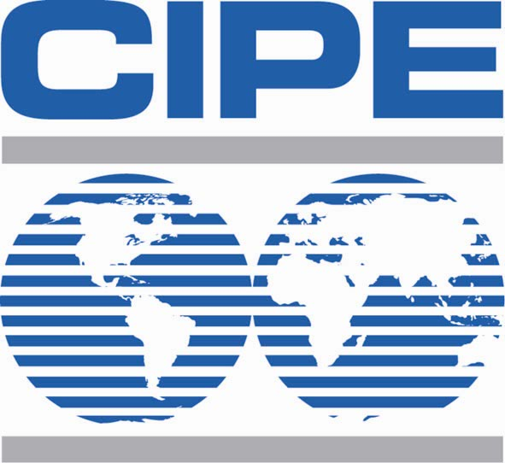
Пресс-клуб Кыргызской фондовой биржи
Проект
«Финансовая грамотность для журналистов»
Кыргызская Республика,
г. Бишкек, ул. Московская, 172,
тел. (0312) ХХ ХХ ХХ
http://press.kse.kg
pressclub@kse.kg

Тематический план семинаров школы «Финансовые темы в СМИ»
Период проведения: с 22 мая по 30 июля 2010 года
Дата | Тема | Лектор
22 мая | Роль финансового рынка в рыночной экономике: финансы – кровь экономической системы. | Нурмат Джумаканов, ФК «Ниет Аракет»
29 мая | Какую роль играют банки в финансировании реального сектора? Зачем рядовому гражданину банк? Как продаются и покупаются деньги (рынок кредитных ресурсов)? Кредитная история | Таалайбек Джуматаев, Президент Банка Азии
5 июня | Реформы в банковской системе: роль банков в национальной экономике | Максат Ишенбаев
12 июня | Финансовые инструменты. Займы: муниципальные, внутренние, корпоративные. Государственный долг – внешний и внутренний. Дефолт. | Анастасия Чередникова, ФК «Сенти»
19 июня | Денежно-кредитная политика в Кыргызской Республике: инфляция, валютный рынок, прозрачность. | Абдыбалы тегин Суеркул, первый заместитель председателя НБКР
26 июня | Какова роль микрокредитных компаний, какие возможности они предоставляют бизнесу? Есть ли польза от микрокредита для простого гражданина? | Микрокредитная компания
3 июля | Финансовые отчеты и индикаторы. Раскрытие финансовой информации о компании. Как вывести на чистую воду нечестный менеджмент? | Артур Алапаев, директор аудиторской компании «Джон Эшворд»
10 июля | Валютный рынок и резервная валюта. Станет ли доллар или евро национальной валютой Кыргызстана? | Сейткасымова Раушан Рыскулбековна, начальник управления денежно-кредитных операций НБКР
10 июля | Общественные финансы: бюджет, межбюджетные отношения, ресурсы НПО и партий.
17 июля | Преступления на финансовом рынке. Финансовые пирамиды. Мошенничества банков и мошенничества вкладчиков. | Надежда Добрецова
17 июля | Технологии и продукты финансовой журналистики: жанры, рубрики, темы, источники информации. | Лариса Ли
24 июля | Налоговая система Кыргызстана. Проверки, основанные на рисках. | Эмиль Абдыкалыков, Международная финансовая корпорация
30 июля | Сертифицирование и подведение итогов | Надежда Добрецова и Лариса Ли

